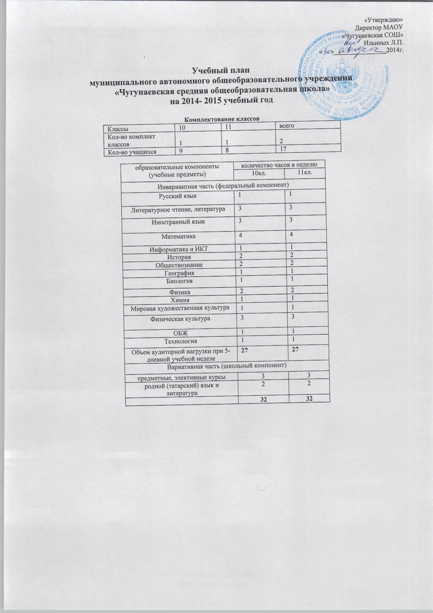

Пояснительная записка
к учебному плану
муниципального автономного общеобразовательного учреждения
«Чугунаевская средняя общеобразовательная школа»
на 2014-2015 учебный год
Учебный план МАОУ «Чугунаевская СОШ» на 2014 – 2015 учебный год разработан на основе:
- Федерального закона «Об образовании в Российской Федерации» от 29.12.2012 № 273-ФЗ
- Федерального закона «Об основных гарантиях прав ребёнка в Российской Федерации» от 24.07.1998 № 124 – ФЗ (в ред. Федеральных законов от 03.12.2011 N 378-ФЗ)
- Федерального закона «О защите детей от информации, причиняющей вред их здоровью и развитию» (в ред. Федерального закона от 28.07.2012 N 139-ФЗ
- Закона Тюменской области от 28.12.2004 № 328 «Об основах функционирования образовательной системы в Тюменской области» (в ред. от 07.06.2012 г.)
- Закона Тюменской области «О социальной поддержке отдельных категорий граждан в Тюменской области» Принят областной Думой 28 декабря 2004 года № 331 (в ред. Законов Тюменской области от 11.07.2012 N 58)
- Концепции общенациональной системы выявления и развития молодых талантов (Утверждена Президентом РФ 3 апреля 2012 года)
- Указа Президента РФ «О национальной стратегии действий в интересах детей на 2012- 2017 годы» от 01.07.2012 № 761
- Указа Президента РФ «О стратегии государственной национальной политики Российской Федерации на период до 2025 года» от 19 декабря 2012 года № 1666
- Постановления Правительства РФ от 5 октября 2010 г. N 795 «О государственной программе "Патриотическое воспитание граждан Российской Федерации на 2011 - 2015 г.г." (в ред. Постановления -Правительства РФ от 06.10.2011 N 823)
- Постановления Правительства РФ от 19 марта 2001 г. N 196 «Об утверждении типового положения общеобразовательного учреждения» (в ред. Постановлений Правительства РФ от 23.12.2002 N 919,от 01.02.2005 N 49, от 30.12.2005 N 854, от 20.07.2007 N 459, от 18.08.2008 N 617, от 10.03.2009 N 216)
- Постановления Главного Государственного санитарного врача Российской Федерации «Об утверждении СанПин 2.4.2.2821-10 «Санитарно- эпидемиологические требования к условиям и организации обучения в общеобразовательных учреждениях» от 29.12.2010 № 189, (зарегистрировано в Минюсте Российской Федерации 03.03.2011 № 19993)
- Постановления Правительства РФ от 11.01.2006 г. №7 об утверждении Федеральной целевой программы «Развитие физической культуры и спорта в Российской Федерации на 2006 – 2015 годы».
- Приказа Министерства образования и науки Российской Федерации от 6 октября 2009 года № 373, зарегистрированный Минюстом России 22 декабря 2009 года № 15785 «Об утверждении и введении в действие федерального государственного образовательного стандарта начального общего образования»;
- Приказа Министерства образования и науки Российской Федерации от 26 ноября 2010 года № 1241, зарегистрированный Минюстом России 4 февраля 2011 года № 19707 «О внесении изменений в федеральный государственный образовательный стандарт начального общего образования, утвержденный приказом Министерства образования и науки Российской Федерации от 6 октября 2009 года № 373»;
- Приказа Министерства образования и науки Российской Федерации от 22 сентября 2011 года № 2357, зарегистрированный Минюстом России 12 декабря 2011 года № 22540 «О внесении изменений в федеральный государственный образовательный стандарт начального общего образования, утвержденный приказом Министерства образования и науки Российской Федерации от 6 октября 2009 года № 373»;
- Приказа Министерства образования Российской Федерации от 31.01.2012 г. № 69 «О внесении изменений в федеральный компонент государственных образовательных стандартов начального общего, основного общего и среднего (полного) общего образования, утверждённый приказом Министерства образования Российской Федерации от 5 марта 2004 г. № 1089»
- Приказа Министерства образования и науки Российской Федерации от 01.02.2012 г. № 74 «О внесении изменений в федеральный базисный учебный план и примерные учебные планы для образовательных учреждений Российской Федерации, реализующих программы общего образования, утвержденные приказом Министерства образования Российской Федерации от 9 марта 2004 г. № 1312»
- Письма Департамента общего образования Министерства образования и науки Российской Федерации от 12 мая 2011 года № 03-296 «Об организации внеурочной деятельности при введении федерального государственного образовательного стандарта общего образования»
- Примерной основной образовательной программы начального общего образования
- Приказа Министерства образования Российской Федерации от 9 марта 2004 г. № 1312 «Об утверждении федерального базисного учебного плана и примерных учебных планов для образовательных учреждений Российской Федерации, реализующих программы общего образования» необходимо учитывать все внесённые изменения:
- Приказа Министерства образования Российской Федерации от 05.03.2004 № 1089 «Об утверждении федерального компонента государственных образовательных стандартов начального общего основного общего и среднего (полного) общего образования» (в ред. Приказов Минобрнауки России от 03.06.2008 N 164,от 31.08.2009 N 320, от 19.10.2009 N 427,от 10.11.2011 N 2643, от 24.01.2012 N 39,от 31.01.2012 N 69)
- Приказа Министерства образования и науки Российской Федерации от 20 августа 2008 г. N 241 “О внесении изменений в федеральный базисный учебный план и примерные учебные планы для образовательных учреждений Российской Федерации, реализующих программы общего образования, утвержденные приказом Министерства образования Российской Федерации от 9 марта 2004 г. N 1312 «Об утверждении федерального базисного учебного плана и примерных учебных планов для образовательных учреждений Российской Федерации, реализующих программы общего образования»;
- Приказа Министерства образования и науки Российской Федерации от 30 августа 2010 г. N 889 “О внесении изменений в федеральный базисный учебный план и примерные учебные планы для образовательных учреждений Российской Федерации, реализующих программы общего образования, утвержденные приказом Министерства образования Российской Федерации от 9 марта 2004 г. N 1312 «Об утверждении федерального базисного учебного плана и примерных учебных планов для образовательных учреждений Российской Федерации, реализующих программы общего образования»;
- Приказа Министерства образования и науки Российской Федерации от 03.06.2011 г. № 1994 «О внесении изменений в федеральный базисный учебный план и примерные учебные планы для образовательных учреждений Российской Федерации, реализующих программы общего образования, утвержденные приказом Министерства образования Российской Федерации от 9 марта 2004 г. № 1312» (официальная публикация: «Вестник образования России» № 13, июль 2011 г.).
- Приказа Министерства образования РФ, Министерства здравоохранения РФ, Государственного комитета РФ по физической культуре и спорту, Российской Академии образования от 16.07.2002 г. №2715/227/166/19 «О совершенствовании процесса физического воспитания в образовательных учреждениях Российской Федерации».
- Приказа Министерства образования и науки Российской Федерации от 19 декабря 2012 г. № 1067 (зарегистрирован Министерством юстиции Российской Федерации 20февраля 2013г., регистрационный N 26755) «Об утверждении федеральных перечней учебников, рекомендованных (допущенных) к использованию в образовательном процессе в образовательных учреждениях, реализующих образовательные программы общего образования и имеющих государственную аккредитацию на 2013-2014 учебный год»;
- Инструктивно – методического письма Министерства образования и науки России от 19.11.2010 № 6842-03/30 «О введении третьего часа физической культуры в недельный объем учебной нагрузки обучающихся в общеобразовательных учреждениях»;
- Инструктивно – методического письма от 08.10.2010 г. № ИК – 1494/19 «О введении третьего часа физической культуры», приложение «Методические рекомендации о введении третьего часа физической культуры в недельный объём учебной нагрузки обучающихся общеобразовательных учреждений Российской Федерации» -
- Инструктивно – методического письма Министерства образования и науки Российской Федерации от 09.02.2012г. N МД - 102/03 «О введении курса ОРКСЭ с 1 сентября 2012 года»
- Инструктивно – методического письма Министерства образования и науки Российской Федерации от 24.10.2011г. N МД - 1427/03 «Об обеспечении преподавания комплексного учебного курса ОРКСЭ»;
- Инструктивно – методического письма Министерства образования и науки Российской Федерации от 08.07.2011г. N МД - 883/03 «О направлении методических материалов ОРКСЭ»;
- Инструктивно – методического письма Министерства образования и науки России от 19.11.2010 № 6842-03/30 «О введении третьего часа физической культуры в недельный объем учебной нагрузки обучающихся в общеобразовательных учреждениях»;
- Инструктивно – методического письма Департамента государственной политики в образовании Министерства образования и науки Российской Федерации от 04.03.2010г. N 03-412 «О методических рекомендациях по вопросам организации профильного обучения»
- Инструктивно – методического письма Департамента государственной политики в образовании Министерства образования и науки Российской Федерации от 04.03.2010г. N 03-413 «О методических рекомендациях по реализации элективных курсов»
- Инструктивно – методического письма Министерства образования и науки РФ от 28.04.2003 г. №13-15-86/13 «Об увеличении двигательной активности обучающихся в общеобразовательных учреждениях». ОВД № 19 – 2003 г.
- Инструктивно – методического письма Министерства образования РФ от 31.10.2003 г. № 13 – 15 -263/123 «Об оценивании и аттестации учащихся, отнесенных по состоянию здоровья к специальной медицинской группе для занятий физической культурой».
- Распоряжения Правительства Тюменской области от 05.10.2010 №1450-рп «О Плане действий по модернизации общего образования в Тюменской области на 2011-2015 годы, направленных на реализацию национальной образовательной инициативы «Наша новая школа»
- Приказа департамента образования и науки Тюменской области от 04.09.2012 г. №308/ОД «О пилотных площадках по апробации введения ФГОС основного общего образования»
- Распоряжения Правительства Тюменской области «О мерах по дальнейшему развитию в Тюменской области системы выявления и поддержки талантливых детей» от 22.10.2012 г. №2162–рп.
- Информационного письма департамента образования и науки Тюменской области от 14.05.2014г. № 3437 « О формировании учебных планов на 2014/ 2015 учебный год»
- Информационного письма управления образования администрации Нижнетавдинского муниципального района от 15.05.2014г. №471 «О формировании учебных планов на 2014-2015 учебный год»;
42. Протокола управляющего совета от 20.05.2014г. №10.
Преподавание предметов федерального компонента организовано по утвержденным Министерством образования и науки РФ учебникам.
Все курсы, все предметы имеют необходимый учебно – методический комплект. Фонд учебников обеспечен на 90 %, 10% за счет обменного фонда. (Приложение 1)
Школа работает по пятидневной учебной неделе. Продолжительность учебного года и урока соответственно: для 10-11 классов – 34 учебные недели, 45 минут.
Обучающиеся 10-11 классов, поступившие в образовательные учреждения до введения ФГОС, продолжают свое обучение по образовательной программе данного уровня на основе государственного образовательного стандарта 2004года до завершения обучения.
Промежуточная аттестация обучающихся 10 класса по различным предметам проводится в конце учебного года по формам, согласно принятым в ОУ локальным актам. Конкретизация данных форм с указанием сроков и классов осуществляется в рамках решений педагогического совета по согласованию с Управляющим советом и утверждается приказом директора школы о формах, сроках проведения и участниках промежуточной аттестации в завершении первой четверти.
Изучение тематики национально-регионального содержания осуществляется модульно в рамках общеобразовательных предметов. На изучение национально-регионального содержания отведено 10% от общего количества часов: литература -9 часов, родной язык и литература 3 часа, история – 6 часов, география – 3 часа, биология- 3 часа. Время, отведённое на изучение национально-региональных особенностей, может быть использовано комплексно - на проведение экскурсий, походов, выставок, концертов.
Организация обучения учащихся начальным знаниям в области обороны и их подготовки по основам военной службы осуществляется в соответствии с Инструкцией об организации обучения граждан Российской Федерации начальным знаниям в области обороны и их подготовки по основам военной службы в образовательных учреждениях среднего (полного) общего образования, образовательных учреждениях начального профессионального и среднего профессионального образования и учебных пунктах, утвержденной приказом Министерства обороны и министерства образования и науки Российской Федерации от 24 февраля 2010 года № 96/134.
Обучение учащихся в X-XI классах начальным знаниям в области обороны и их подготовка по основам военной службы осуществляется в соответствии с федеральными государственными образовательными стандартами в рамках предмета «Основы безопасности жизнедеятельности» - 1 час (Программа Смирнова А.Т. Основы безопасности жизнедеятельности. Москва, Просвещение, 2010г).
В соответствии с п.33 Инструкции обучения учащихся начальным знаниям в области обороны и их подготовка по основам военной службы предусматривают проведение ежегодных учебных сборов.
К участию в учебных сборах привлекаются все учащиеся, обучающиеся в образовательном учреждении, за исключением имеющих освобождение от занятий по состоянию здоровья.
С учетом индивидуальных способностей детей, их уровня здоровья в рамках проведения 3-его часа физической культуры занятия содержат разнообразные виды физической активности, включающие в себя популярные игровые виды спорта (волейбол, футбол). По комплексной программе физического воспитания В.И.Ляха, 2011г.
Обучение на ступени старшей школы предусматривает реализацию под руководством педагогов всеми обучающимися самостоятельных проектных, исследовательских, практико-ориентированных работ в ходе внеаудиторной деятельности (за рамками часов учебного плана) при обеспечении постоянного консультационного сопровождения и педагогического контроля.
На основании запроса учащихся и родителей, по согласованию с управляющим советом школы в 10-11 классах часы вариативной части по 1 часу присоединяются на изучение алгебры (3-х часовая программа Мордковича А.Г.) и русского языка (2-х часовая программа Рыбченкова Л.М Власенкова А.И.); предметные курсы- 1 час:
10 класс: русский язык- 17часов (программа под ред. Беднарской Л.Д), математика –17 часов (программа под ред. В.Н. Студенецкой, Л.С. Сагателовой).
11 класс: математика- 17часов (программа под ред В.Н. Студенецкой, Л.С. Сагателовой )(6 человек), русский язык – 17часов (программа под ред. Беднарской Л.Д), (6 человек), физика – 17часов (программа под ред. Зорина Н. И), (2 человека), обществознание – 17часов (программа под ред. Атрощенко В.В) (3 человека), биология – 17часов (программа под ред. Сабиной О.В., Дымшиц Г.М.), (1человек)
В 10 - 11 классах 2 часа в неделю использованы для преподавания учебного предмета «Родной (татарский) язык и литература» (1 час – родной (татарский) язык; 1 час - родная (татарская) литература). Данный учебный предмет изучают 4 обучающихся.

